PRETENDENTA PIETEIKUMS
Nosaukums
Reģistrācijas numurs
Kontaktinformācijā (e-pasts, tālruņa numurs, adrese)

TEHNISKĀ SPECIFIKĀCIJA UN TEHNISKAIS PIEDĀVĀJUMS
Informatīvais stends
Papildizmaksas kā piegādes izmaksas u.c. tiek iekļautas finanšu piedāvājumā.
Piegāde: Rīga, Maskavas iela 5
Pasūtītāja prasības pretendentam (specifikācija) | Pretendenta tehniskais piedāvājums (detalizēts apraksts, aizpilda pretendents)
A-veida stends, divpusējs
Izmērs A2 (465x1025mm)
Plakāta izmērs: 420x594 mm, A2
Alumīnija konstrukcija, nerūsējošs
32mm profila rāmis ar saspiedēja mehānismu, noapaļotiem stūriem
Ūdens izturīgs, izmantojams ārā un iekštelpās
Ūdensnecaurlaidīga plakāta kabata
Ar UV staru aizturošu priekšējā plastikāta sieniņu
Izmantojams iekštelpās un āra apstākļos
Brīvi pārvietojams
Preces piegāde ne vēlāk kā 2021.gada 26.februārim
Informatīvs attēls:  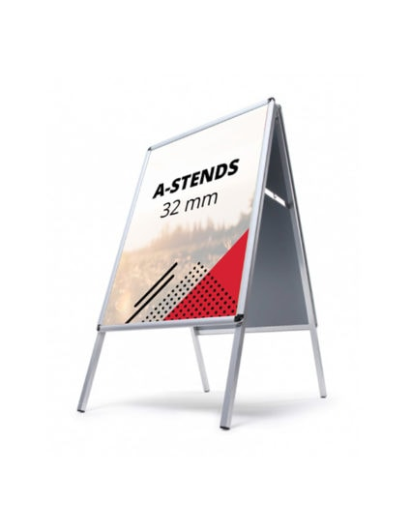 | Lūdzu pievienot piedāvātās preces attēlu:

FINANŠU PIEDĀVĀJUMS
Finanšu piedāvājuma cenā ietilpt visas ar tehniskajā specifikācijā noteikto prasību izpildi saistītās izmaksas, kā arī visas ar to netieši saistītās izmaksas.
Preces nosaukums | Skaits, gab. | Cena EUR bez PVN/1gab | Summa kopā EUR bez PVN
Informatīvais stends | 10
Summa kopā EUR bez PVN
PVN 21%
Summa kopā EUR ar PVN

Apmaksa: pēcapmaksas rēķins
Vērtēšanas kritērijs: zemākā cena
Kontaktpersona: Lolita Rasa, e-pasts: lolita.rasa@vugd.gov.lv; tālr. 26654019
Piedāvājumu iesniegt līdz 22.janvāra pl. 12.00

